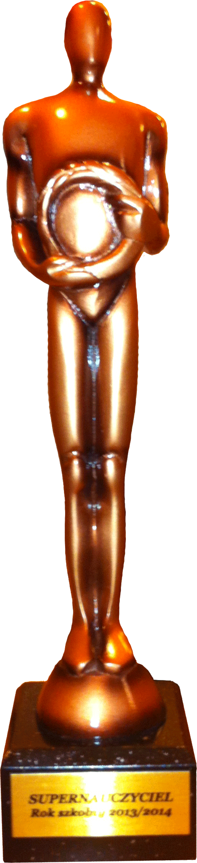
KONKURS JANUSZKI

Celem konkursu jest nagradzanie ludzi dorosłych, wyróżniających się działalnością służącą edukacji i wychowaniu dzieci, okazywaniem im przyjaźni oraz niesieniem szeroko rozumianej pomocy.
Statuetki konkursu przyznawane są w kategoriach:
SUPERNAUCZYCIEL – za bycie wzorem zalet
i cnót wszelakich
BELFER PRAWDZIWY – za najskuteczniejsze wpajanie wiadomości i żelazną dyscyplinę na lekcjach, takt oraz posiadanie klasy
BAKAŁARZ FAIR PLAY – za bezstronne ocenianie postępów w nauce, zrozumienie
i nieprzerwaną gotowość do pomocy, a także za plastyczne przedstawianie materiału, pasjonujące lekcje oraz uśmiech i poczucie humoru na co dzień.
Uczniowie klas 1-3 głosują na kandydatów
w kategorii SUPERNAUCZYCIEL
Uczniowie klas 4-6 głosują na kandydatów
w kategorii BELEFER PRAWDZIWY oraz BAKAŁARZ FAIR PLAY

